Appreciative Interviews
Wertschätzende Interviews. Die Ursachen des Erfolgs finden und darauf aufbauen.

45-60 Minuten
4 → 100 Personen

Einladung gestalten
Frage „Bitte erzähle eine Geschichte von einer Situation, in der du mit anderen an einer Herausforderung gearbeitet hast und du stolz darauf bist, was ihr erreicht habt. Was ist deine Geschichte, und was hat den Erfolg möglich gemacht? Findet euch zu zweit zusammen und sucht euch am besten jemanden, den ihr noch nicht so gut kennt.“
- Unbegrenzte Anzahl von Gruppen
- Stühle, damit die Teilnehmenden sich zu zweit gegenüber sitzen können; ohne Tische.
- Papier, damit die Teilnehmer sich Notizen machen können
- Flip Chart, um etwas zu den Geschichten, Erfolgsfaktoren und Bedingungen aufzuschreiben

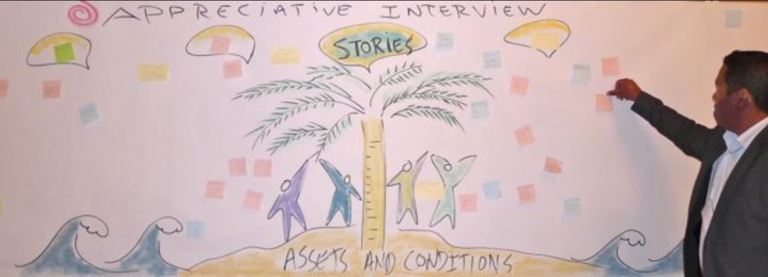

Ablauf
- Die Teilnehmenden kommen zuerst in Zweiergruppen, später in Vierergruppen zusammen.
- Interviews zu zweit: Person erzählt ihre Erfolgsstory. Die zuhörende Person stellt Verständnisfragen und bohrt immer wieder nach, was genau den Erfolg ausgemacht hat. (7-10 Minuten)
- Die Rollen werden getauscht und die zweite Person erzählt ihre Erfolgsstory. (7-10 Minuten)
- Je zwei Gruppen kommen zusammen. In Vierergruppen erzählt jedes Mitglied die Erfolgsstory seines Partners/seiner Partnerin. Die Zuhörenden sollen auf Muster und Erfolgsfaktoren achten und sich Notizen machen. (15 Minuten)
- Erfolgsfaktoren zusammentragen und diskutieren «Wie investieren wir in diese Bedingungen und Faktoren, die Erfolge fördern?», «Welche Möglichkeiten siehst du, mehr davon zu tun?» (je nach Gruppengrösse und Dynamik im Plenum oder mit 1-2-4-alle) (10 Minuten)

Tipps:
    - Kremple Unwohlsein und negative Themen um zu „Wann hatten wir schon einmal Erfolg, auch wenn dieser noch so klein war?“
    - Fange an mit „Erzähl mir eine Geschichte von einer Situation, in der …“.
    - Fordere die Teilnehmenden dazu auf, einen Titel für die Geschichte ihrer Partnerin zu finden.
    - Lade die Teilnehmenen zu weiteren 2er-Interviews ein, bevor du zur Musterfindung übergehst.
    - Lade die Teilnehmenden zur Wahrnehmung ein, wann sie Urteile bilden (darüber, was richtig oder falsch ist) oder helfende Ideen einbringen und diese dann loszulassen.

Was wird ermöglicht?

In weniger als einer Stunde kann eine Gruppe beliebiger Grösse eine Liste der Voraussetzungen erstellen, die entscheidend für ihren Erfolg ist. Das „Aufdecken“ von Erfolgsgeschichten sorgt für spontanen Schwung und für Einsichten, die grosse Veränderungen aus dem Inneren der Organisation heraus bewirken können. Durch die Suche nach dem, was jetzt bereits funktioniert, und durch das Freilegen der Grundursachen, die Erfolg möglich machen, wird eine positive Lawine ausgelöst. Gruppen werden energetisiert, indem sie sich über ihre Erfolgsstorys austauschen, anstatt wie sonst deprimiert über ihre Probleme zu reden. Storys aus dem praktischen Einsatz sensibilisieren die Gruppe für lokale Lösungen und erfolgversprechende Erstversuche und verbreiten Innovationen. Gleichzeitig liefern sie die Grundlage, um Erfolgsfaktoren zu identifizieren. Der Trend von Organisationen, zu wenig in das Miteinander zu investieren, das den eigentlichen Erfolg erzeugt, und stattdessen die finanzielle und technische Unterstützung überzubetonen, kann überwunden werden.

Appreciative Interviews online

Appreciative Interviews können ganz einfach auch online durchgeführt werden. Die Methode muss vorher erklärt werden und hilfreich ist es, wenn die Teilnehmenden die Interview-Tipps auf einem Slide nachschauen können. Die Teilnehmenden sind zuerst zu zweit in einem Breakout-Raum. Als Moderatorin schickst du allen Gruppen einen Hinweis, wenn es Zeit ist, die Rollen zu tauschen. Anschliessend schliesst du je zwei Zweiergruppen zu einer Vierergruppe zusammen.

Tipps für den Interviewer:
- Setzt euch für das Interview gegenüber und nah beieinander
- Frage nach dem Kontext: Wann, wo, wer, wie?
- Teile NICHT deine eigene Meinung
- Sammle Details der Geschichte: Ausgangslage, Barrieren, Aktionen, Überraschungen, Lösungen, Entdeckungen
- Versuche einen Moment zu finden, der das Drama und den tieferen Sinn auf den Punkt bringt
- Wenn du magst, biete deinem Geschichtenerzähler einen ansprechenden Titel für seine Geschichte an
- Höre gut zu, damit du die Highlights der Geschichte nacherzählen kannst!

Meine Notizen
____________________________________________________________________________________________________________________________________________________________________________________________________________________________________________________________________________________________________________________________________________________________________________________________________________________________________________________________________________________________________________________________________________________________________________________________________________________________________________________________________________________________________________________________________________________________________________________________________________________________________________________________________________________________________________________________________
Gestohlen und adaptiert für RECI aus www.liberatingstructures.de

